

Ministério da Mulher, da Família e dos Direitos Humanos

Secretaria Nacional da Pessoa com Deficiência - SNDPD

Coordenação Geral de Dados e Informações da Pessoa com Deficiência - CGDIPD

Brasília

2021

**Assunto:** Acessibilidade nas escolas

**Requisitante: Comunicação (**[**pessoacomdeficiencia@**](mailto:pessoacomdeficiencia@)**mdh.gov.br).**

**Responsável pela análise: Júlia Daphiny (**[**julia.daphiny.prestador@m**](mailto:julia.daphiny.prestador@m)**dh.gov.br).**

**Bases consultadas: Inep_educação_básica_2019;**

Sumário

1. Assunto 4

2. Números de crianças/jovens com deficiência matriculados no ensino regular (por idade/por deficiência 4

3. Número de escolas inclusivas no Brasil (acessibilidade arquitetônicas) 7

4. Número de escolas especiais no Brasil 7

5. Número de professores e intérpretes de Libras em escolas especiais, principalmente contendo dados atuais do período de pandemia 8

# Assunto

Ao decorrer do documento seguem as respostas solicitadas pela Comunicação referente “Acessibilidade e inclusão nas escolas, no contexto da pandemia”

Infelizmente ainda não temos acesso aos dados que envolvam quaisquer questões da pandemia.

• Números de crianças/jovens com deficiência matriculados no ensino regular (por idade/por deficiência);

• Número de escolas inclusivas no Brasil (acessibilidade arquitetônicas);

• Número de escolas especiais no Brasil;

• Número de professores e intérpretes de Libras em escolas especiais, principalmente contendo dados atuais do período de pandemia

• ~~Número de evasão à escola, crianças/jovens com deficiência, principalmente contendo dados atuais do período de pandemia~~

~~• Decisões legislativas governamentais, tomadas no atual contexto de pandemia, sobre a acessibilidade das pessoas com deficiência, no âmbito da inclusão educacional na modalidade remota.~~

Qual quer dúvida que tiverem estamos a disposição para ajudar!

# Números de crianças/jovens com deficiência matriculados no ensino regular (por idade/por deficiência)

Seguem imagens com dados da educação especial – classes comuns e exclusivas separadas por faixa etária e deficiência sendo do ano de 2019 e cada aluno possui algum tipo de deficiência, transtorno global do desenvolvimento ou altas habilidades/superdotação.

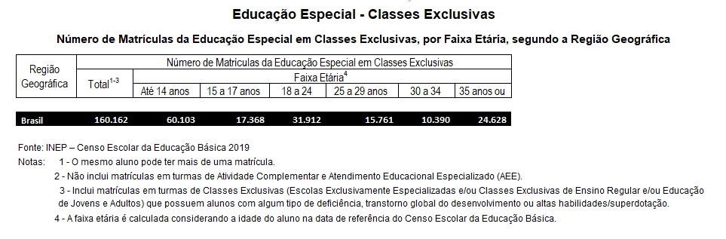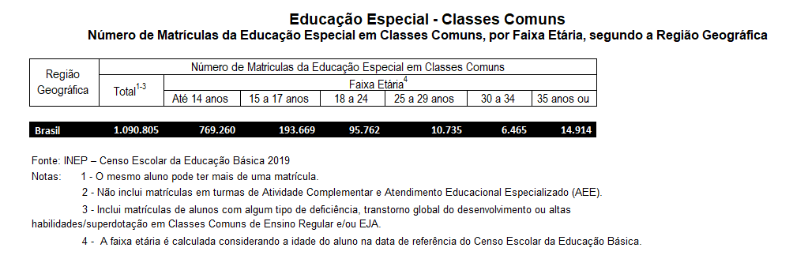

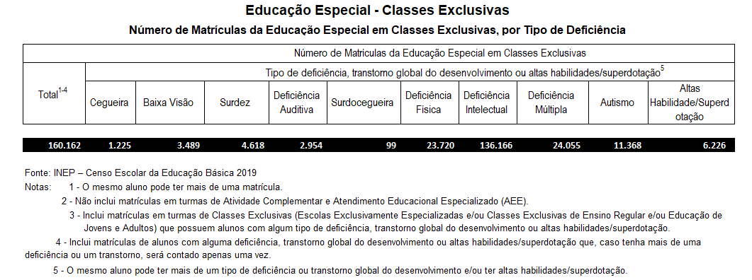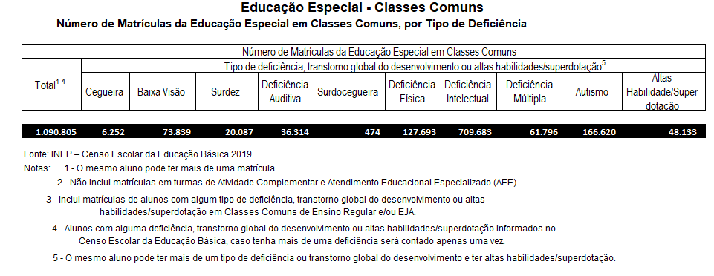

# Número de escolas inclusivas no Brasil (acessibilidade arquitetônicas)

# Número de escolas especiais no Brasil

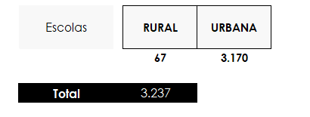

Fonte: Dados retirados da base do Inep de 2019

# Número de professores e intérpretes de Libras em escolas especiais, principalmente contendo dados atuais do período de pandemia

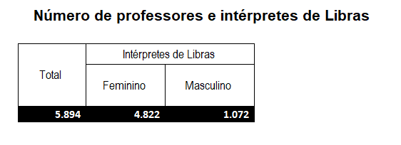

Número de professores e intérpretes de libras nas escolas no ano de 2019